
Союз городов Центра и Северо-Запада России

Правление

Решение

6 ноября 2020 года заочно

О работе Союза городов
Центра и Северо-Запада России
в условиях пандемии

Рассмотрев вопрос о текущей работе Союза городов Центра и Северо-Запада России в условиях пандемии, Правление Союза городов Центра и Северо-Запада России отмечает:
- принятые в стране и в регионах меры по борьбе с распространением коронавируса не позволили провести запланированное на март 2020 года Собрание Союза и многие другие мероприятия;
- вторая волна пандемии, развернувшаяся осенью текущего года делает невозможным проведение Собрания до конца этого года;
- при этом продолжается работа Союза по информационным обменам, проводятся отдельные мероприятия в городах с ограниченным числом участников и соблюдением требований по борьбе с коронавирусом, используется заочная форма взаимодействия и формат видеоконференций.

Правление Союза городов Центра и Северо-Запада России решило:

- Провести Общее Собрание СГЦСЗР в марте 2021 года в городе Северодвинске. На Общем Собрании заслушать отчет о работе СГЦСЗР и отчет ревизионной комиссии за 2019 и за 2020 год, утвердить смету расходов, размер членских взносов и план работы на 2021 год.

- Исполнительной дирекции совместно с органами исполнительной и представительной власти муниципальных образований продолжить работу по формированию плана и внести уточненный проект Плана работы Союза на 2021 год на рассмотрение Правления Союза с последующим утверждением на Общем Собрании.

- Исполнительной дирекции, до утверждения сметы расходов СГЦСЗР на 2021 год, осуществлять с 1 января 2021 года ежемесячное расходование денежных средств в пределах 1/12 от сметы расходов СГЦСЗР, утвержденной на 2020 год.

- Размер членских взносов на 2021 год, до рассмотрения вопроса на Общем Собрании, сохранить на уровне 2020 года (1,1 рубль на одного жителя в год). Годовой взнос определяется исходя из численности по последней Всероссийской переписи населения. Перечисление осуществляется ежеквартально равными долями.

- Исполнительной дирекции довести данное решение до сведения руководителей органов местного самоуправления муниципальных образований – членов Союза городов Центра и Северо-Запада России.

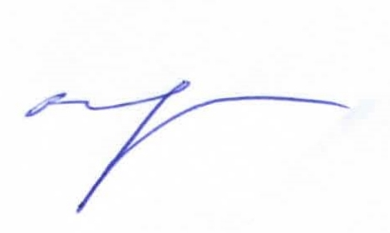
Президент Союза городов
Центра и Северо-Запада России Н.В. Корягина

